1. 24家公司的总体网络里，共有3030个Edge和1185个Node

2.Betweenness Centrality:

依旧，美日胜在数量多，德国胜在质量高。公司排名三星远胜于其他所有公司。华为也可谓十分重要。

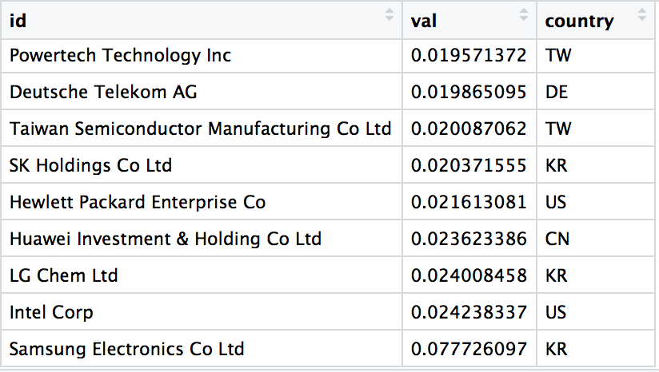

按总值排序

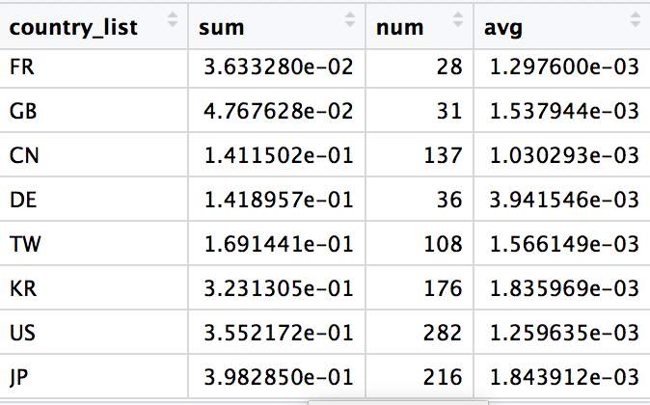

按均值排序

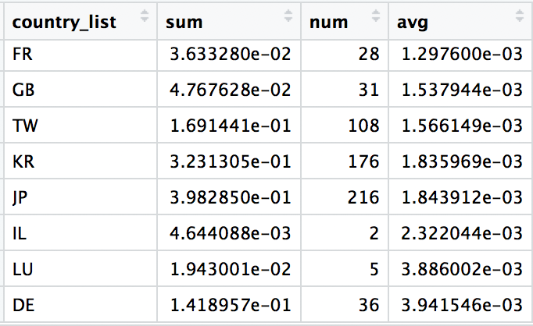

主要国家的plot



各国在网络中的分布（图六为最高的180家企业，主要是为了说明betweenness高的企业在图中会偏向中间）表明了类似的趋势。红点为该国企业。

